1 - Introduction :

Pour réaliser la couverture en services de communications et services mobiles, des antennes-relais doivent être déployées, et émettre dans les fréquences correspondant aux différentes technologies, selon un maillage sous forme d'hexagones.

Ce maillage dépend notamment de la densité de population et de

l’intensité des usages dans la zone à desservir.

Notre programme permet de simuler le déploiement des antennes dans un terrain, représenté par des mailles sous format hexagones en lisant un fichier qui définit des critères et des paramètres : le nom, la puissance, et la fréquence de chaque antenne.

La fenêtre du résultat va être alors divisée en cellule ( plusieurs hexagones) où donc va être affichée soit des antennes, soit des obstacles (Bâtiments...) qui réduisent la puissance de la fréquence et la propagation d'une station de base.

Ce document va vous permettre de comprendre l’architecture du code utilisé dans l’application et son utilisation.

2 - Outils utilisés :

QML :

QML (Qt Modeling Language) est un langage de balisage d'interface utilisateur. Il est utilisé pour la conception d'applications centrées sur l'interface utilisateur. Le code JavaScript en ligne gère les aspects impératifs. Il est associé à Qt Quick. Qt Quick est utilisé pour les applications mobiles où la saisie tactile. Un document QML décrit une arborescence d'objets hiérarchique. Les modules QML fournis avec Qt incluent des blocs de construction graphiques primitifs , des composants comportementaux, et plus complexes contrôles (par exemple, bouton, curseur, tiroir, menu). Ces éléments peuvent être combinés pour créer des composants de complexité allant de simples boutons et curseurs à des programmes Internet complets.

Les éléments QML peuvent être augmentés par JavaScript standard à la fois en ligne et via les fichiers .js inclus. Les éléments peuvent également être intégrés et étendus de manière transparente par des composants C ++ à l'aide du framework Qt.

Qt :

Qt est un framework initialement prévu pour faciliter la création d'interfaces graphiques pour le langage de programmation C++. Au fil du temps et des nouveaux apports aux bibliothèques de Qt, ce framework s'est étendu progressivement pour fournir une bibliothèques de composants facilitant l'utilisation du langage C++ (sockets, fichiers, structure de données, threads, synchronisation, ...), allant jusqu'à permettre la portabilité du code source à différentes plateformes.

Le fait d'être une bibliothèque logicielle multiplate-forme attire un grand nombre de personnes qui ont donc l'occasion de diffuser leurs programmes sur les principaux OS existants.

C++ :

Le langage C++ est un des langages les plus célèbres au monde. Très utilisé, notamment dans le secteur des jeux vidéo qui apprécie ses performances et ses possibilités, le C++ est désormais incontournable pour les développeurs.

Le C++ est le descendant du langage C. Ces deux langages, bien que semblables au premier abord, sont néanmoins *différents*. Le C++ propose de nouvelles fonctionnalités, comme la programmation orientée objet (POO). Elles en font un langage très puissant qui permet de programmer avec une approche différente du langage C.

JavaScript :

**JavaScript** est un langage de script léger, orienté objet, principalement connu comme le langage de script des pages web. Mais il est aussi [utilisé dans de nombreux environnements extérieurs aux navigateurs web](https://fr.wikipedia.org/wiki/JavaScript#Autres_utilisations) tels que [Node.js](https://nodejs.org/), [Apache CouchDB](https://couchdb.apache.org/) voire [Adobe Acrobat](https://www.adobe.com/devnet/acrobat/javascript.html). Le code JavaScript est interprété ou compilé à la volée ([JIT](https://fr.wikipedia.org/wiki/Compilation_%C3%A0_la_vol%C3%A9e)). C'est un langage à objets utilisant le concept de [prototype](https://fr.wikipedia.org/wiki/Programmation_orient%C3%A9e_prototype), disposant d'un typage faible et dynamique qui permet de programmer suivant plusieurs paradigmes de programmation : fonctionnelle, impérative et orientée objet. [Apprenez-en plus sur JavaScript](https://developer.mozilla.org/fr/docs/Web/JavaScript/A_propos).

Trello :

**Trello** est un outil de gestion de projet en ligne, lancé en [septembre](https://fr.wikipedia.org/wiki/Septembre_2011) [2011](https://fr.wikipedia.org/wiki/2011) et inspiré par la méthode [Kanban](https://fr.wikipedia.org/wiki/Kanban) de [Toyota](https://fr.wikipedia.org/wiki/Toyota). Il repose sur une organisation des projets en planches listant des cartes, chacune représentant des tâches. Les cartes sont assignables à des utilisateurs et sont mobiles d'une planche à l'autre, traduisant leur avancement.

La version de base est gratuite, tandis qu'une formule payante permet d'obtenir des services supplémentaires. Le service est disponible en plusieurs langues .

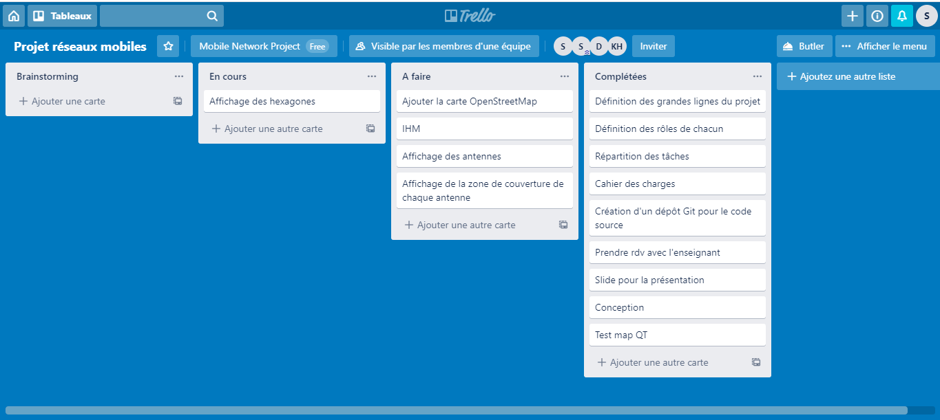

Github :

**GitHub** est un service web d'[hébergement](https://fr.wikipedia.org/wiki/H%C3%A9bergeur_web) et de gestion de développement de logiciels, utilisant le [logiciel de gestion de versions](https://fr.wikipedia.org/wiki/Logiciel_de_gestion_de_versions) [Git](https://fr.wikipedia.org/wiki/Git). Ce site est développé en [Ruby on Rails](https://fr.wikipedia.org/wiki/Ruby_on_Rails) et [Erlang](https://fr.wikipedia.org/wiki/Erlang_(langage)) par Chris Wanstrath, PJ Hyett et Tom Preston-Werner. GitHub propose des comptes professionnels payants, ainsi que des comptes gratuits pour les projets de [logiciels libres](https://fr.wikipedia.org/wiki/Logiciels_libres). Le site assure également un contrôle d'accès et des fonctionnalités destinées à la collaboration comme le suivi des bugs, les demandes de fonctionnalités, la gestion de tâches et un wiki pour chaque projet.

3 - Conception :

Diagramme de classe :

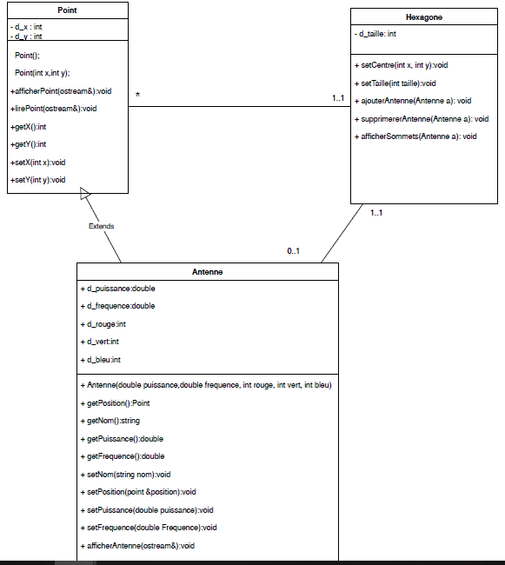

classe Point :

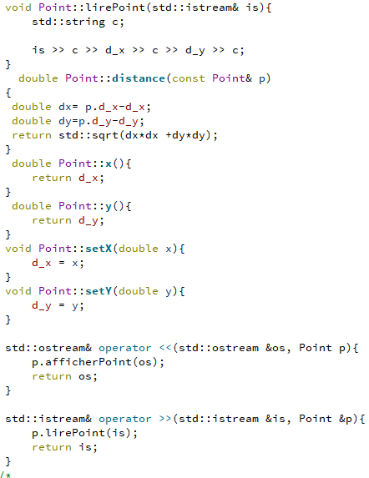

classe Antenne :

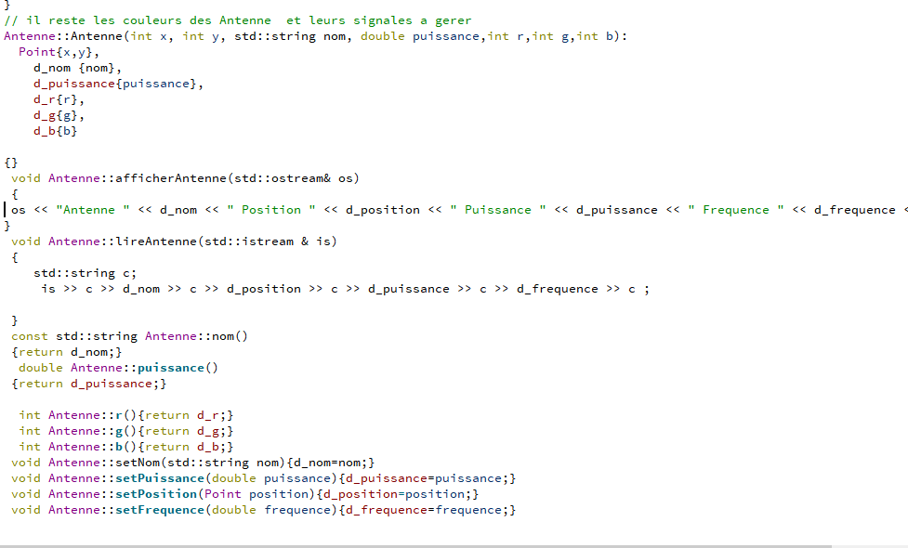

la classe Antenne contient :

une position,

un nom,

une puissance,

une fréquence,

2)

la méthode Antenne permet d’affecter un nom, une puissance, densité du rouge,

densité du vert, densité du bleu pour nontre antenne,

3)

la méthode afficherAntenne permet d’afficher les coordonnées de l’antenne :nom, position, puissance, fréquence.

4)

la méthode nom() permet de retourner le nom,

la méthode puissance() permet de retourner la puissance,

la méthode r() permet de retourner la densité du rouge,

la méthode g() permet de retourner la densité du ,

la méthode b() permet de retourner le nom,

5)

la méthode setNom() permet d’affecter un nom pour l’antenne,

la méthode setPuissance() permet d’affecter une puissance pour l’antenne,

la méthode setPosition() permet d’affecter une position pour l’antenne,

la méthode setFréquence() permet d’affecter une fréquence pour l’antenne,

Classe Hexagone :

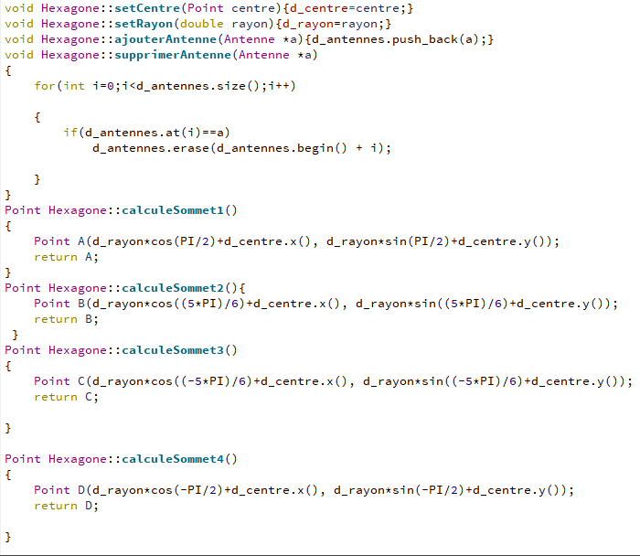

1)

la classe Hexagone elle contient :

un centre initialiser au point (90,90),

un rayon initialisé avec la valeur 30,

une méthode pour calculer les sommets,

2)

la methode centre() elle retourne le centre de l’hexagone,

la méthode rayon() elle retourne la valeur de rayon de l’hexagone,

la méthode Antenne elle retourne l’antenne sur l’hexagone,

3)

setCentre elle permet de changer la valeur du centre de l’hexagone,

setRayon permet de de changer la valeur du rayon,

ajouterAntenne permet d’ajouter une antenne dans l’hexagone

supprimerAntenne permet de supprimer une antenne de l’hexagone

4)

les methodes calculeSommet1(),..........,calculeSommet6() elles calcules respectivement les sommets 1,2,3,4,5,6

5)

la méthode calculerSommets() permet de:

affecter les valeurs du sommet1 au point A

affecter les valeurs du sommet2 au point B

affecter les valeurs du sommet3 au point C

affecter les valeurs du sommet4 au point D

affecter les valeurs du sommet5 au point E

affecter les valeurs du sommet6 au point F

6)

la méthode afficherSommets() permet d’afficher les sommets